Уважаемые господа!
Предлагаем Вашему
вниманию трактор ТГ-170 и его модификации
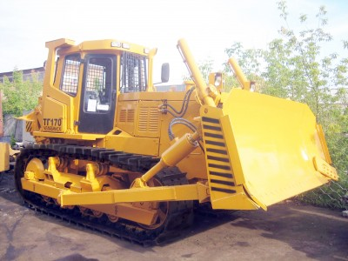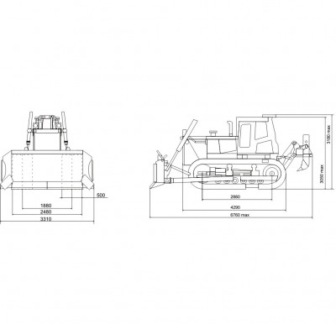

На предприятии ЗАО ЮУЗТ освоен выпуск сверхмощных современных бульдозеров марки ТГ-170.01-1Е. Ресурсная база данной модели увеличена благодаря использованию новых длинноходовых цилиндров, установка которых позволяет рациональнее использовать массу бульдозера во время работы.
В гидросистеме удлиненных цилиндров высвобождается запас рабочего давления, которое способствует повышению силовых параметров. Бульдозер данной марки отличает высокая производительность благодаря экономии ресурсной базы, а также увеличению емкости используемого отвала.
Технические характеристики:

Модель | ТГ-170.01.ЕР | ТГ-170М.01.ЕР
Двигатель | ЯМЗ-238М2 (240 л.с.) | Д-180 (180 л.с.)
Количество опорных катков | 6 | 6
Кабина | Шестигранная | Четырёхгранная или шестигранная
Трансмиссия | Механическая (МТ) | Механическая (МТ)
Пусковой двигатель (ПД) | Нет | Есть
Электростартерная  система пуска пуска двигателя (ЭССП) | Есть | Нет
Тип рыхлителя (Р) | Трёхзубый | Трёхзубый
Тип отвала (Е) | Полусферический | Полусферический

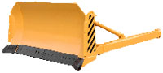 | Полусферический отвал (тип Е)  Ширина отвала, мм: 3310  Высота отвала, мм: 1310  Объем призмы волочения, м3: 4,75  Основной угол резания, град: 55°  Максимальный перекос: 630мм (10°)  Масса оборудования, кг: 2510  Изменение угла резания винтовым раскосом  Перекос гидрораскосом

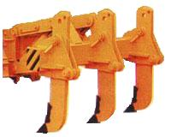 | Трехзубый рыхлитель "тип Р"  заглубление максимальное, мм 650  максимальный подъем зуба, мм 700  шаг установки зубьев по ширине, мм 900  масса, кг 2240  Предназначен для рыхления на больших площадях плотных, слежавшихся, разборно-скальных грунтов IV категории для дальнейшего производства бульдозерных работ.

Гарантия: 12 месяце
Срок поставки: 30-60 дней
Цена: ТГ-170.01.ЕР – 7 449 000 рублей (цена указана с утилизационным сбором)
ТГ-170М.01.ЕР – 7 449 000 рублей (цена указана с утилизационным сбором)

